4.5售后服务方案

4.5.1质保期及服务响应时间
1、质量保证期：为维护客户利益，本公司除提供优质产品外，还承诺自验合格之日起的5年免费质量保证期及产品终身维护服务。
2、保修期内售后服务承诺
维修响应时间：接到通知后立即响应，3小时内到达现场，6小时内解决问题；如不能及时解决问题，保证10小时提供备用医用产品。在免费保修期内，同一质量问题连续两次维修仍无法正常使用，我公司予以更换同品牌、同型号的全新产品，超过保修期发生故障，用户可自由选择维修单位，如委托给我公司，我公司仍在上述时间到达现场予以维修，并且维修费不超过市场平均价格。
服务方式、能够提供的备品备件及其他服务承诺：
在质保期内实行“包修、包换、包退”的免费三包服务。在质保期内发生的质量问题，对需方非人为原因出现质量问题的产品或配置件进行免费维修，确定不能使用的进行免费更换，免收维修费、零件费、上门服务费、交通费。（因采购人使用不当或者其他人为因素造成的故障除外）。
我们秉持一切从顾客的需求出发的经营理念，以专业的技术和完善的服务成立的售后服务中心，专职建立客户档案，负责处理顾客所有的咨询及投诉、保养及紧急服务，以至产品介绍及拜访等，务求全面照顾客户一切需要。在质保期内发生的质量问题，对需方非人为原因出现质量问题的产品或配置件进行免费维修，确定不能使用的进行免费更换，免收维修费、零件费、上门服务费、交通费。（因采购人使用不当或者其他人为因素造成的故障除外）；质保期外服务承诺：我公司承诺，过质保期或质保期外的产品，均可以享受终身维护的优惠，凡是我公司产品，我们都是终身保修，如产品出现问题，我公司承诺只收取更换部件的成本费，不收取其他任何费用。巡修巡检安排：我公司提供医用产品的定期清洁、保养、维护。回访：送货后一个月定期清洁，三个月定期保养，半年定期维护，每半年对配套医疗产品进行一次系统的全面检修维护，包括结构件的紧固程度、面料的清洁状况、表面的保养情况等。定期回访用户，每半年对产品进行跟踪检查并指导购方保养。

4.5.2服务方式
公司坚持“以质量求生存、以服务求发展”的原则及“用户第一、质量至上”的宗旨为广大客户提供售后服务及相关的技术支持。所有的售后服务人员均通过公司的售后专业知识培训及考核，提高服务人员的专业的技术能力及综合素质，全身心投入到项目的售后服务工作中，积极配合用户的工作要求，做到“响应及时、服务优质”的良好工作状况，及时解决用户的难题，提供用户超值的产品和超期待的客户体验，保证项目顺利进行。
根据本项目的使用空间及布置规划，我司设计师团队为客户提供，满足招标文件及客户要求设计出符合医院使用的医疗产品，让产品充分体现用户在本行业的实力整体环境的搭配，让整体产品配置协调，外观品质、功能等方面达到高档水准，充分体现用户在本行业的实力，而产品本身充分体现客户在本行业的实力更具品味和特色，富于时代感，同时合理的价格使客户感到物有所值。从项目使用医用产品产品寿命上加强保障，根据不同的环境进行多元化的配置，并使所配置的产品在当今市场上不落伍。产品质量稳定、售后服务及时，不会因长途运输、产品调整等客观原因，造成客户在正常使用周期内对产品使用，产品维护的不便。为客户着想，为客户提供及时的技术支持及售后服务。

4.5.2.1售前服务
专业人员前期到项目现场进行项目的使用空间考察，与用户沟通项目装修整体风格、设计定位及其他要求，站在技术角度，对产品结构工艺，使用功能等精心处理，提供适合项目需求的医疗产品配置方案、电源线路布置方案 ，项目相关商务人员及设计师与用户保持日常沟通与交流，积极配合用户的工作开展。
（1）专业咨询服务
（2）专业商务人员上门与用户沟通介绍产品
（3）到典型工程案例实地考察或展厅实地了解产品
（4）免费测量场地尺寸、电脑辅助绘图设计
（5）提供专业的产品模拟示范
（6）项目专业管理服务
（7）特殊产品的定制服务

4.5.2.2售中服务
由工厂厂长及项目经理牵头，开展项目投标产品整体的生产组织、项目实施计划，全面负责货物生产进度、生产产品质量控制、生产安全管理等方面的情况，货物生产过程中，用户可以委派相关工作人员到工厂进行实地示察，了解并监管货物生产整体情况，可以对已生产完成的货物进行抽样检测，检测内容包含甲醛含量或行业规范要求的技术质量指标，我司保证，所有货物均是采用全新的、未使用过的、质量性能优越的原材料进行生产制造，依据ISO9001质量标准及国家、行业等相关产品生产的标准进行执行，保证货物的结构合理性、货物品质性能。
- 专业项目咨询服务
- 货物运输服务
- 货物卸货服务

4.5.2.3售后服务
货到工地后，专业的安装施工团队进场，在施工过程中，积极配合用户工作的开展及根据用户的要求进行医疗产品安装调整工作的安排，保证在规定的时间内完成货物安装、调试工作。产品安装结束后，我司验收工作人员先进行预验收，对项目空间安装的产品品类、位置进行初步核对，再逐步检查各个科室所配送的产品表面、边角是否破损，产品着地稳定性是否良好，功能是否能够正确使用等进行初步核查，待初步预验收通过后，通知用户单位进行项目验收工作，用户单位可以自行委派本单位的检测人员或者第三方专业行业检测机构进行抽样检测，本项目验收依据按照合同验收所描述的医疗产品技术质量标准及国家、行业规范标准进行验收。

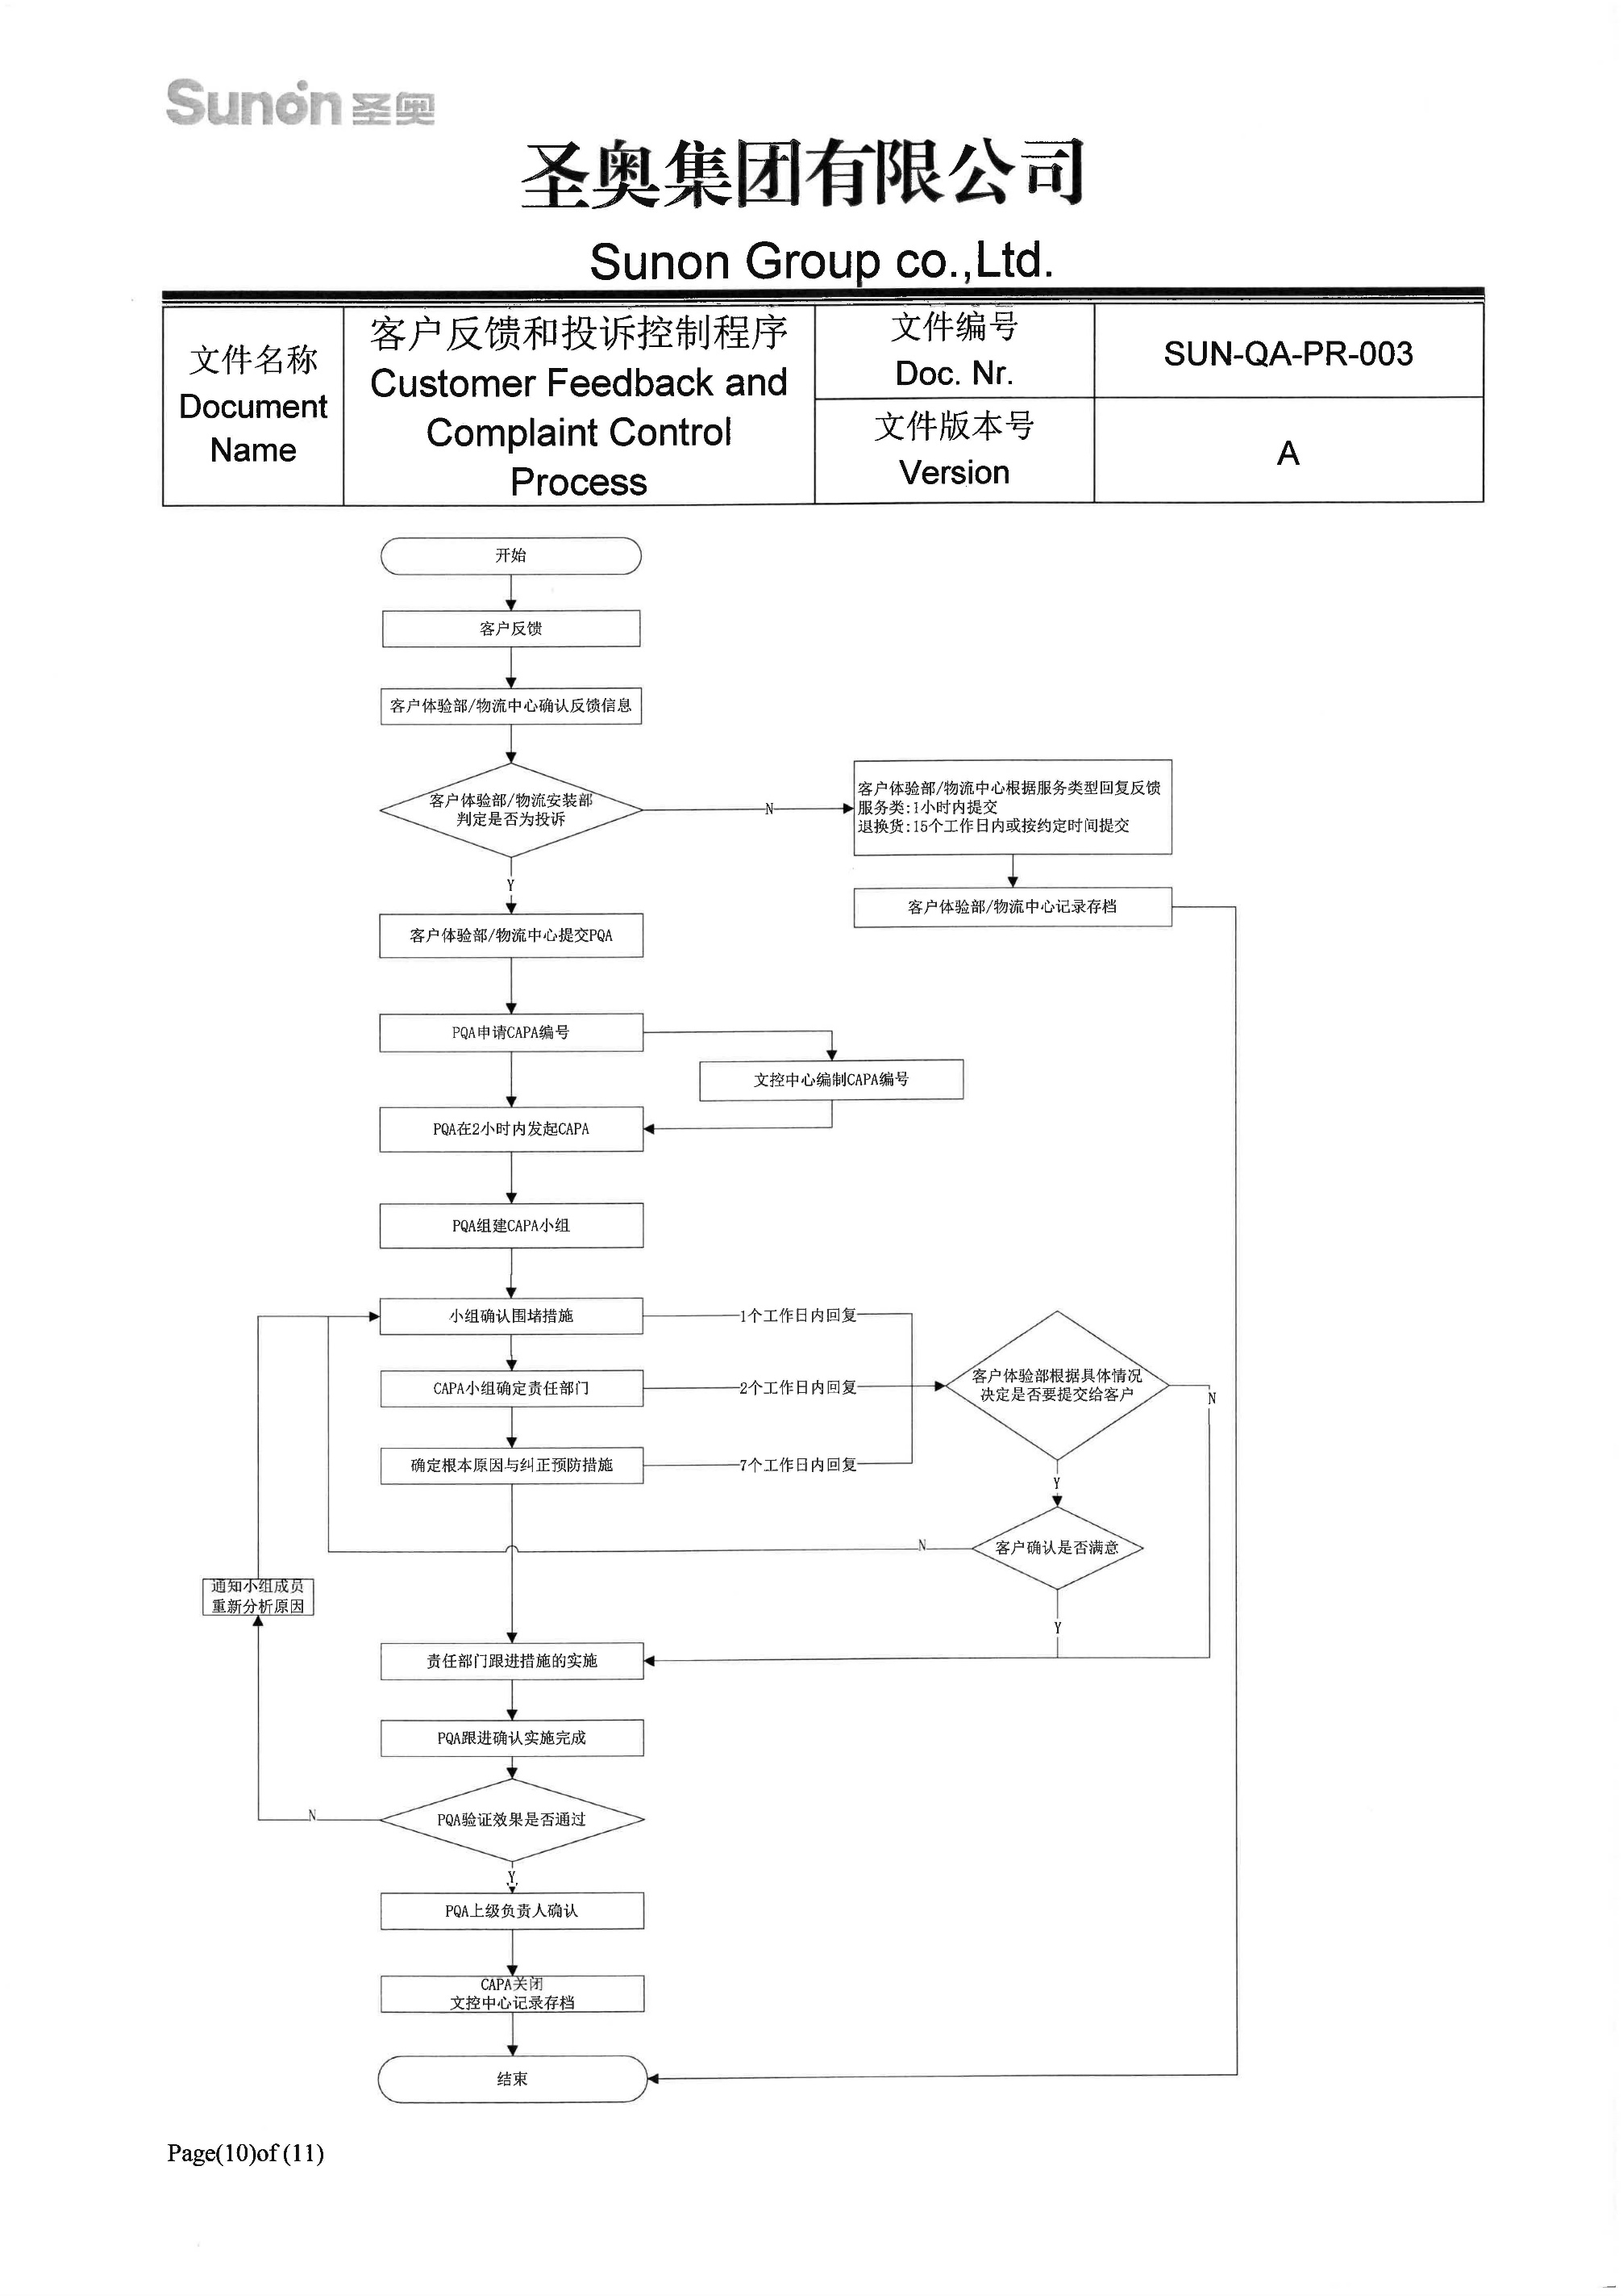
4.5.2.4服务流程

4.5.2.5故障处理及定期维护方案
本公司成立之初就在河南郑州设有销售、安装、维修保养等部门和人员，并设有成品仓库和备品备件等配件仓库共达2000平方米，对以上各部门人员进行了高质量的技术培训和锻炼，保证人员都是5年以上的有经验有技术的员工。公司根据客户供货量需求多少，配备大货车、中货车、小货车8量，每辆车配3名安装技术人员，能够按时独立的保证质量的完成每个项目的送货、安装及客户要求的其他力所能及的服务。
目前办事处有共员工30余人，中转仓库和零配件仓库面积达到2000余平，公司根据客户供货量需求多少，配备大货车、中货车、小货车8辆及专人专车配送，能够独立承担本项目的一切送货、安装、维修保养服务，有能力为本次项目做好售前、售中、售后服务工作。
定期主动为您作巡检、调整、保养，发现解决隐患，延长使用寿命，让您在使用的过程中无后顾之忧。
（定期指根据所购买产品类别、数量、性能等方面所制定出来的巡保日期，一般每年两次。）巡保内容：
▲:护士站、钢制医用边柜结构复查
▲:各类办公椅的结构复查
▲:办公桌稳定性检查、表面检查
▲:沙发的皮面检查
▲:医用家具水平调整
▲:抽屉抽拉异声消除
▲:锁具使用异常解决

4.5.2.6培训方案
我司拥有经验丰富、高素质的培训讲师，定期为合作客户提供推广会议，主要推广内容包括产品基本信息、产品操作维护方法、医用产品调试的技术、品牌推广、以及及时提供最新的信息技术等相关服务内容。为了使买方的运行人员和维修人员了解货物的结构、性能、安装程序和维修标准，掌握正确的操作、调试和事故处理办法，本公司有责任对买方技术人员进行技术培训，解释本合同范围内货物和材料的所有技术问题（如PPT或其它清晰可辨的格式）。本公司派出的培训师，有专业理论和实际操作经验，能胜任培训工作。培训采用先进的技术手段和方法，利用先进的计算机技术。
1、培训目的
为了用户负责该项目的相关工作人员能够掌握医用产品基础知识及使用技能等方面知识，更好地管理该项目以及提高医用产品的使用寿命，我司将会派出专业的技术培训人员为用户提供医用产品相关方面的知识培训。
2、培训对象
项目领导、普通职工、基层职工等与该项目相关的用户工作人员。
3、培训形式
工厂培训及现场培训
4、培训方式
课程理论及实践运用
5、培训资料
培训资料包括《医疗产品安装图》、《医疗产品使用方法及保养方法》、《医疗产品的护理常识》、《医疗产品分类知识》、《医疗产品质量标准》等。
6、培训内容
6.1医疗产品使用知识培训
（1）医疗产品安装方法：介绍医用产品的安装使用方法、程序及技巧。根据安装医用产品的类别、场所及项目现场的具体情况，先准备安装工具，在安装医疗产品前，认真阅读医疗产品安装说明书，根据安装说明书的步骤进行逐步安装。（2）产品使用方法：程序及技巧。按照产品使用要求进行使用，能够有效地保证医疗产品的使用功能，产品表面美观性，有效地提高产品的使用寿命。
（3）医疗产品拆装方法：逐步介绍医用产品拆装方案、流程及注意事项，能够快捷又方便地完成医用产品拆装的工作。
（4）医疗产品的日常清洁方法：产品的日常清洁方法是否正确，很大程度上影响了产品的使用寿命，我司将会在培训中想用户相关工作人员详细介绍医用推车的日常清洁方法，
6.2医疗产品基础知识培训
（1）产品分类、功能特点：将医疗产品按照产品的材质、结构、功能特点等进行分类，讲解医用产品产品的基本构成、设计理念、设计特点、使用功能等内容。
（2）医用产品生产、工艺过程基本概念
生产过程：是所有与原材料制成产品相关的过程总和，也就是从生产准备工作开始，产品的生产过程包括：原辅料的运输和保存，，产品的开发和设计，加工设备的调整，维修和保养，刀具、工具及能源的订购和供应，配料、零部件机械加工、胶合、装配和装饰，零部件和产品的质量检验和包装、入库保管，生产的组织和管理。
工艺过程：通过各种加工设备改变原材料的形状、尺寸或物理性质，将原材料加工成符合技术要求的产品时，所进行的一系列的综合称为工艺过程。产品的生产工艺过程包括材料制备，机械加工、胶合与胶贴、雕刻、弯曲、装配、涂饰、装饰、检验、包装、入库等工作。工艺过程是生产过程中的主要部分，工艺过程是否合理主要取决于：1.生产工艺路线的流向是否流畅；2.车间的规划和工段的划分是否合理；3.工位位置的组织和加工设备的选择与布置是否优化；4.零部件加工工序的多少和工序之间的匹配是否平衡；5.零部件及产品的加工质量和产量是否保证；6.原辅料及能源的消耗是否降低；7.劳动生产率和生产效益是否提高；8.劳动保护和生产环境是否安全清洁。
（3）产品开发流程：讲解产品的开发流程，让用户能够对医疗产品开发有一个基本认知，能够更好地了解医疗产品的设计开发要项，包括样板图绘制、审核、核准、打样等过程，能够进入了解医疗产品的性能特点。
（4）产品生产工艺流程及质量要求：同共认识医疗产品的生产过程执行的测试标准、质量标准等，如ISO9001质量标准、ISO13485、ISO14001等重要标准。同时将会介绍我司医疗产品在出厂前，各类别产品的工序检验标准及流程，保证医疗产品的质量性能，定能达到用户的质量要求，保证用户满意。
7、培训考核
为使培训人员达到培训计划要求，我公司将对所有培训人员进行测验和考试，并且在培训结束时通过考试确定他们可否称职完成被赋予的任务和工作，由招标人进行确认。
8、培训费用
所有培训费用均由我方承担。
附：详细培训计划表
工厂培训
序号 | 培训内容 | 培训目的 | 授课天数 | 培训方式 | 接受培训人员资格
1 | 元器件的特性 | 了解元器件的常用技术参数 | 2 | 室内授课 | 技术、调试人员
2 | 产品结构特点及操作 | 了解产品工艺结构及掌握设备操作方法 | 1 | 组装现场操作演示 | 调试、操作人员
3 | 产品出厂试验 | 了解产品出厂的检验标准及检验项目的结果 | 1 | 试验现场观察及操作 | 技术、调试、操作人员
4 | 运输安装的注意事项 | 了解产品的运输、装卸要求及注意事项 | 1 | 室内授课 | 安装人员
5 | 产品组装及维护拆除中的质量保证 | 重点掌握产品的质量及相关项目的要求和要点 | 1 | 室内及现场授课 | 操作、维修人员
6 | 调试、运行和维护 | 掌握机械、电气性能及试验方法 | 2 | 试验现场观察及操作 | 操作、维修、调试人员
7 | 典型原理及一般故障处理方法 | 掌握常见故障及突发事件的处理的方法 | 1 | 室内授课结合现场讲解 | 操作维修人员

现场培训
序号 | 培训内容 | 培训目的 | 授课天数 | 培训方式 | 接受培训人员资格
1 | 元器件的特性 | 了解元器件的常用技术参数 | 2 | 室内授课 | 技术、调试人员
2 | 产品结构特点及操作 | 了解产品工艺结构及掌握设备操作方法 | 1 | 现场操作演示 | 调试、操作人员
3 | 运输安装的注意事项 | 了解产品的运输、装卸要求及注意事项 | 1 | 室内授课 | 安装人员
4 | 产品组装及维护拆除中的质量保证 | 重点掌握产品的质量及相关项目的要求和要点 | 1 | 室内及现场授课 | 操作、维修人员
5 | 调试、运行和维护 | 掌握机械、电气性能及试验方法 | 2 | 试验现场观察及操作 | 操作、维修、调试人员
6 | 典型原理及一般故障处理方法 | 掌握常见故障及突发事件的处理的方法 | 1 | 室内授课结合现场讲解 | 操作维修人员

